

****

**عنوان:**

اعتبارسنجی کد غیرلزج با مرزهای متحرک با دیدگاه ALE وگسسته سازی زمانی صریح

|  |  |  |
| --- | --- | --- |
| **نویسندگان** | مرتضی نامور |  |
| **تاریخ تنظیم سند** | 7/1/1397 | |
| **شناسه سند** | **MC5F001F1** | |

**فهرست مطالب**

[فصل 1- مشخصات کد، شبکه های استفاده شده و آزمایشات 1](#_Toc510806611)

[فصل 2- جزئیات دقیق هندسه های مورد استفاده جهت اعتبارسنجی کد 5](#_Toc510806612)

[فصل 3- نتایج آزمایش های انجام شده جهت اعتبار سنجی کد حاضر 7](#_Toc510806613)

# مشخصات کد، شبکه های استفاده شده و آزمایشات

بحث و بررسی پیرامون هر روش بدون شک به اعمال آن بر روی نمونه های مختلف و برای شرایط متفاوت و ارائه نتایج حاصله از آن بستگی دارد. در مورد روش های عددی سعی می شود نتایج برای نمونه مسائلی ارائه گردد که بصورت تجربی یا تئوری نتایج آنها موجود باشد تا بتوان در مورد عملکرد صحیح آن روش اظهار نظر کرد. بر این اساس آزمایشات مختلفی در نظر گرفته شده است تا علاوه بر اعتبار سنجی کدهای تدوین شده بتوان در مورد دقت و کارآمدی هر کدام و مقایسه آنها بحث و بررسی نمود. همچنین تعدادی شبکه محاسباتی تولید شده است که تا جای ممکن سعی می شود برای هر کدام از آزمایشات عددی تنها از این شبکه ها استفاده شود تا هنگام مقایسه روش های مختلف با دقت بیشتری بتوان نتیجه گیری نمود. لازم به ذکر است جزئیات دقیق آزمایشات و شبکه های محاسباتی مورد استفاده در جداول (2) و (3) آورده شده اند. همچنین جهت دسترسی به شبکه ها و اطلاعات دادهای مورد استفاده می توان به سایت مربوط به مجموعه کدهای حاضر مراجعه نمود. در پایان لازم است توجه شود کد مربوط به نتایج حاضر داری مشخصات ارائه شده در جدول (1) می باشد.

1. مشخصات کد

|  |  |  |
| --- | --- | --- |
| **ردیف** | **مشخصات کد پیاده سازی شده** | |
| 1 | بعد شبکه | دوبعدی |
| 2 | نوع شبکه | بی سازمان |
| 3 | ساختار داده ای شبکه | ضلع محور |
| 4 | روش حجم محدود | سلول مرکز |
| 5 | نوع معادلات | غیرلزج |
| 6 | الگوریتم حل | چگالی محور |
| 7 | گسسته سازی بخش زمانی | رانگ کوتا صریح |
| 8 | گسسته سازی بخش جابجایی | جیمسون (گسسته سازی تفاصل مرکزی همراه با استهلاک مصنوعی جیمسون) |
| 9 | روش متحرک سازی شبکه | RBF |
| 10 | نوع حلگر شبکه متحرک | ALE |
| 11 | اتصالات شبکه | بدون تغییر |

1. آزمایشات انجام شده برای اعتبارسنجی کد حاضر

|  |  |  |  |  |  |
| --- | --- | --- | --- | --- | --- |
| **شماره** | **هندسه** | **شماره**  **شبکه** | **عدد ماخ** | **زاویه حمله متوسط** | **نوع حرکت مرزها** |
| 2M1 | ایرفویل NACA0012 | 2I004 | 0.60 | 2.89 | حرکت دورانی نوسانی  Pitching |
| 2M2 | ایرفویل NACA0012 | 2I004 | 0.755 | 0.016 | حرکت دورانی نوسانی  Pitching |
| 2M3 | ایرفویل NACA64A010 | 2I008 | 0.80 | 0.00 | حرکت دورانی نوسانی  Pitching |
| 2M4 | ایرفویل NACA0012 | 2I004 | 0.30 | -0.03 | حرکت دورانی رمپ  Ramp |
| 2M5 | ایرفویل NACA0012 | 2I004 | 0.10 | 0.00 | حرکت خطی نوسانی  Plunging |
| 2M6 | ایرفویل NACA0012 | 2I004 | 0.05 | 0.00 | حرکت خطی نوسانی  Plunging |
| 2M7 | ایرفویل NACA0012 | 2I004 | 0.30 | 0.00 | حرکت خطی نوسانی  Plunging |

1. شبکه های مورد استفاده

|  |  |  |  |  |  |  |
| --- | --- | --- | --- | --- | --- | --- |
| **شماره شبکه** | **عنوان هندسه** | **نوع سلول ها** | **تعداد سلول ها** | **تعداد نقاط** | **تعداد نقاط روی دیوار** | **تعداد نقاط روی مرز دوردست** |
| **2I004** | **NACA0012** | **مثلثی** | **3218** | **1679** | **100** | **40** |
| **2I008** | **NACA64A010** | **چهارضلعی** | **3218** | **1679** | **100** | **40** |

# جزئیات دقیق هندسه های مورد استفاده جهت اعتبارسنجی کد

## 2I004

|  |  |
| --- | --- |
| C:\Users\Majid\Desktop\ALE_Validation\1_Validation_Test_Case_Data\Compare\TestCase_settings\2M1\export5.jpg | C:\Users\Majid\Desktop\ALE_Validation\1_Validation_Test_Case_Data\Compare\TestCase_settings\2M1\export3.jpg |
| شکل 1: نمای دور شبکه ایرفویل naca0012 | شکل 2:نمای نزدیک شبکه ایرفویل NACA0012 |

## 2I008

|  |  |
| --- | --- |
| C:\Users\Majid\Desktop\ALE_Validation\1_Validation_Test_Case_Data\Compare\TestCase_settings\2M1\export5.jpg | C:\Users\Majid\Desktop\ALE_Validation\1_Validation_Test_Case_Data\Compare\TestCase_settings\2M3\export2.jpg |
| شکل 3: نمای دور شبکه ایرفویل NACA64A010 | شکل 4: نمای نزدیک شبکه ایرفویل NACA64A010 |

# نتایج آزمایش های انجام شده جهت اعتبار سنجی کد حاضر

## آزمایش شماره 2M1

این تست کیس نتایج آزمایش تجربی Landon [1] به شماره AGARD CT Case 1 می­باشد. جریان با عدد ماخ 0.6 از ایرفویل NACA0012 با حرکت نوسانی عبور می­کند. حرکت دورانی نوسانی با استفاده از رابطه حول یک چهارم کورد (0.25C) تعریف شده است. آزمایش با استفاده از ایرفویل با طول کورد انجام شده است. عدد رینولدز جریان و همچنین سایر مشخصات حرکت دورانی نوسانی مطابق با ‏جدول (4)می ­باشد.

1. عدد رینولدز و مشخصات حرکت ایرفویل در آزمایش شماره 2M1 [1]

|  |  |  |  |  |
| --- | --- | --- | --- | --- |
| **عدد رینولدز** | **زاویه حمله متوسط** | **زاویه حمله نوسانی** | **فرکانس کاهیده** | **فرکانس نوسان** |
|  | 2.89 | 2.41 | 0.0808 | 50.32 |

باتوجه به اینکه معادلات حاکم در حل عددی به صورت بی بعد شده مورد استفاده قرار گفته است بنابراین فرکانس نوسانات با استفاده از بی بعد سازی بصورت رابطه محاسبه می­شود. نتایج تجربی و عددی ضریب لیفت بر حسب زاویه حمله در حین حرکت نوسانی در شکل 5 ارائه شده است.

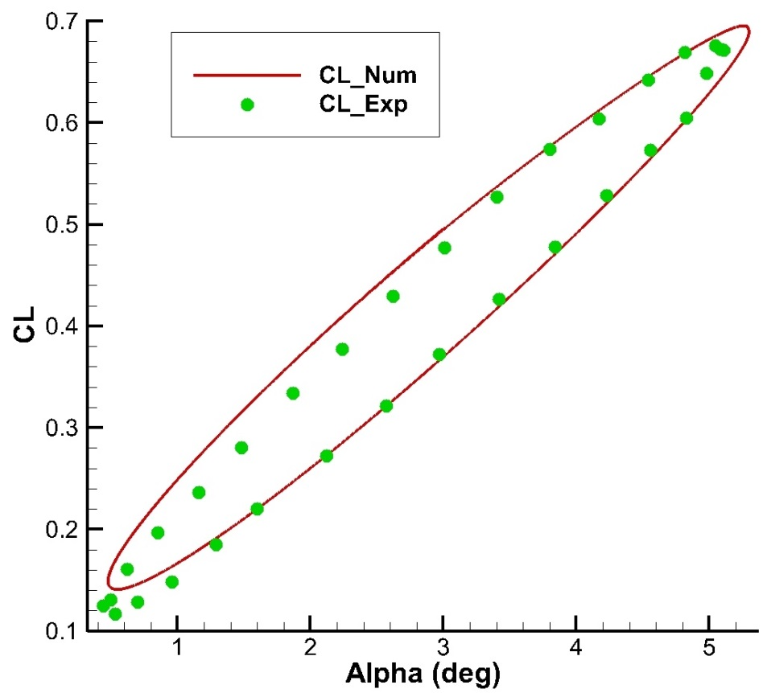

شکل 5:ضریب لیفت بر حسب زاویه حمله ایرفویل نوسانی

نتایج تجربی و عددی توزیع ضریب فشار بر روی ایرفویل در زاویه حمله­های مختلف درشکل 6 و شکل 7 ارائه شده اند. نتایج نشان می­دهد که حل عددی با دقت مناسبی با نتایج آزمایشگاهی تطابق دارد. با توجه به نمودارهای تجربی توزیع ضریب فشار مشاهده می­شود که با افزایش زاویه حمله در نزدیکی لبه حمله سطح بالایی ایرفویل پدیده شوک اتفاق می­افتد که در نتایج عددی نیز با دقت خوبی موقعیت و قدرت موج شوک شبیه سازی شده است.

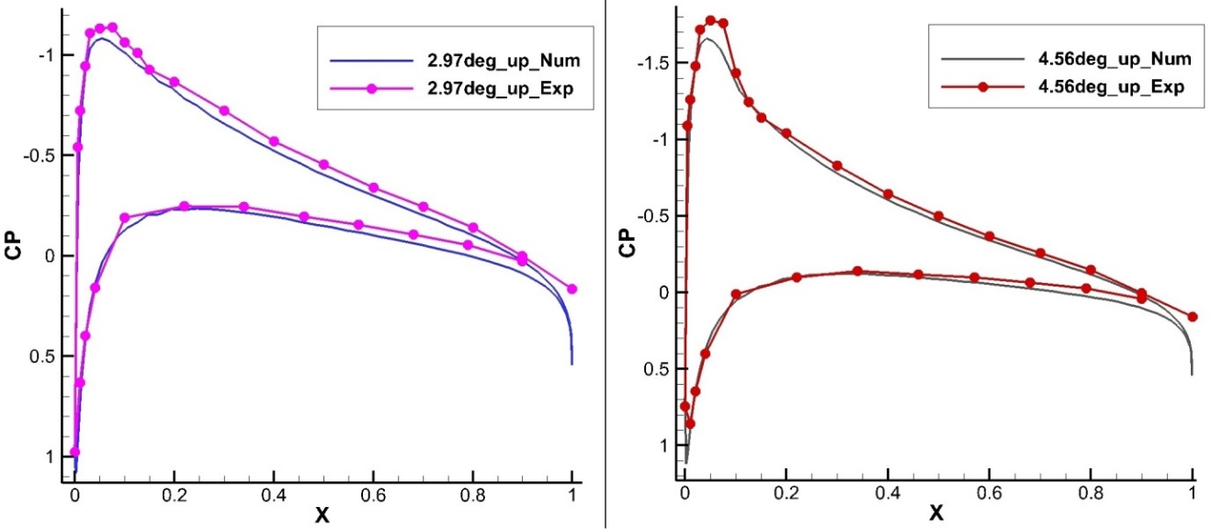

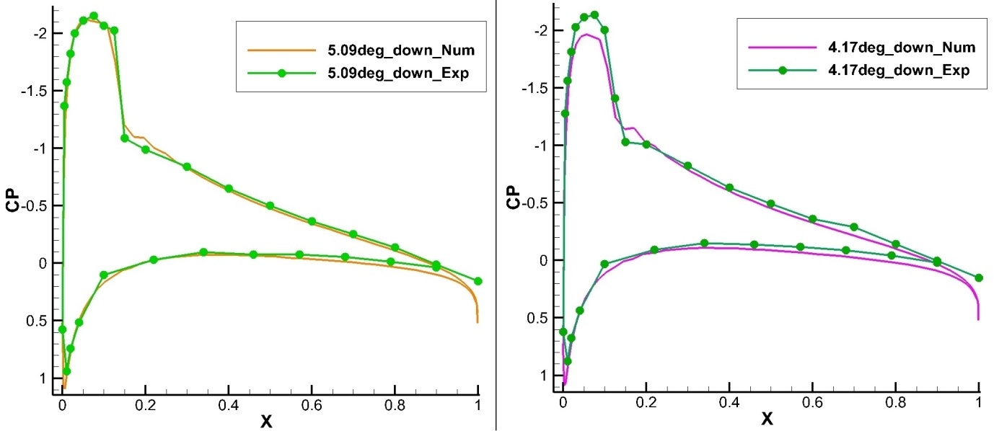

شکل 6:نتایج تجربی و عددی توزیع ضریب فشار بر روی ایرفویل در زاویه حمله مختلف

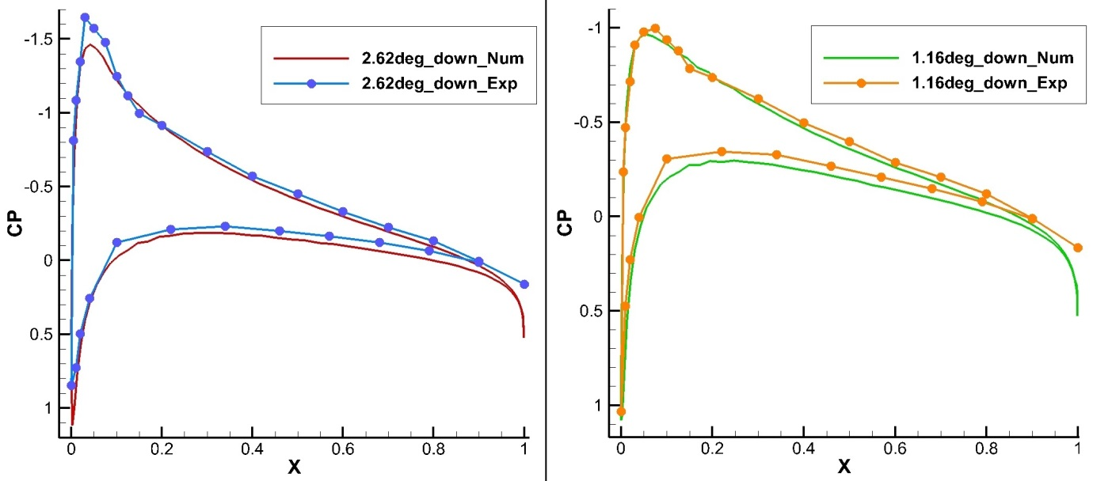

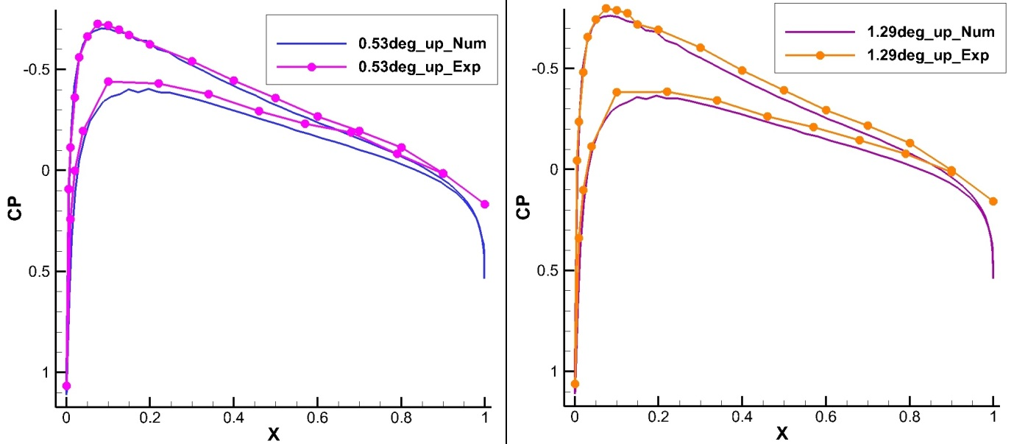

شکل 7:نتایج تجربی و عددی توزیع ضریب فشار بر روی ایرفویل در زاویه حمله مختلف

کانتورهای عدد ماخ حول ایرفویل طی یک نوسان و در زاویه­های حمله مختلف مطابق شکل 8 ارائه شده است و همان طور که در شکل مشاهده می­شود در زاویه حمله بالا در نزدیکی لبه حمله پدیده شوک رخ می­دهد.

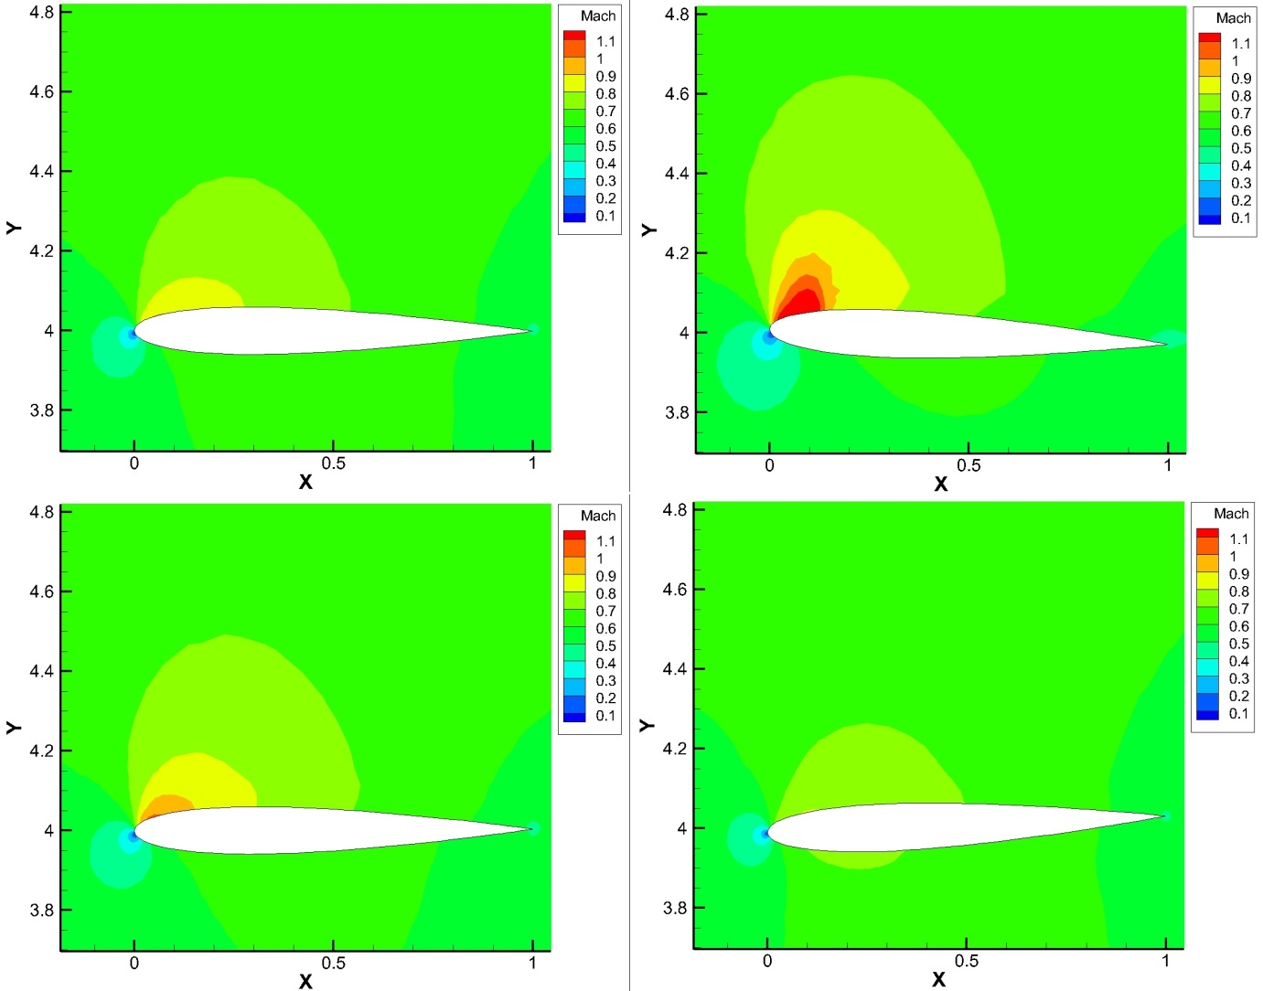

شکل 8:کانتورهای عدد ماخ حول ایرفویل طی یک نوسان در تست شماره2M1

## آزمایش شماره 2M2

این تست کیس نتایج آزمایش تجربی Landon [1] به شماره AGARD CT Case 5 می­باشد. جریان با عدد ماخ 0.755 از ایرفویل NACA0012 با حرکت نوسانی عبور می­کند. حرکت دورانی نوسانی با استفاده از رابطه حول یک چهارم کورد (0.25C) تعریف شده است. آزمایش با استفاده از ایرفویل با طول کورد انجام شده است. عدد رینولدز جریان و همچنین سایر مشخصات حرکت دورانی نوسانی مطابق با ‏جدول (5)می­باشد.

1. عدد رینولدز و مشخصات حرکت ایرفویل در آزمایش شماره 2M2 [1]

|  |  |  |  |  |
| --- | --- | --- | --- | --- |
| **عدد رینولدز** | **زاویه حمله متوسط** | **زاویه حمله نوسانی** | **فرکانس کاهیده** | **فرکانس نوسان** |
|  | 0.016 | 2.51 | 0.0814 | 62.5 |

در محاسبات فرکانس نوسانات با استفاده از بی بعد سازی بصورت رابطه محاسبه می شود. نتایج تجربی و عددی ضریب لیفت برای زاویه حمله های متفاوت در حین حرکت نوسانی در شکل 9 ارائه شده است.

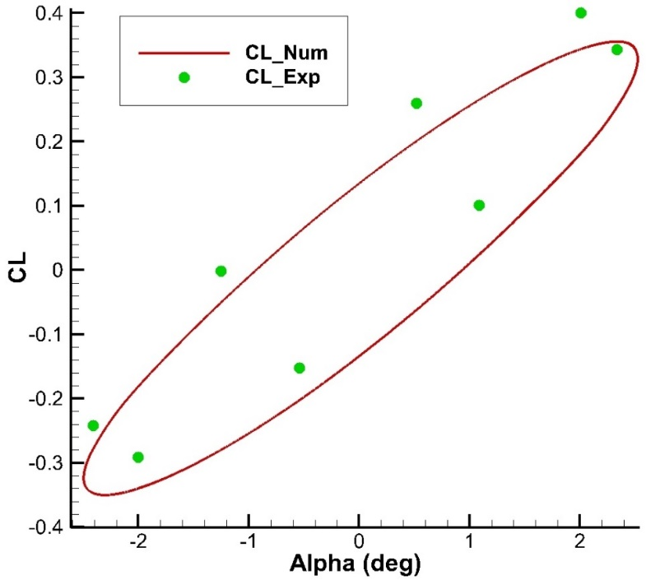

شکل 9:ضریب لیفت بر حسب زاویه حمله ایرفویل نوسانی

نتایج تجربی و عددی توزیع ضریب فشار بر روی ایرفویل در زاویه حمله­های مختلف در شکل 10و ‏شکل 11 ارائه شده اند. نتایج نشان می­دهد که حل عددی با نتایج آزمایشگاهی کمی اختلاف دارد. با توجه به نمودارهای تجربی توزیع ضریب فشار مشاهده می­شود که تقریباً در تمام زاویه­های حمله در نزدیکی لبه حمله سطح بالایی ایرفویل پدیده شوک اتفاق می­افتد و نتایج عددی با اختلاف کمی موقعیت و قدرت موج شوک را شبیه سازی کرده است.

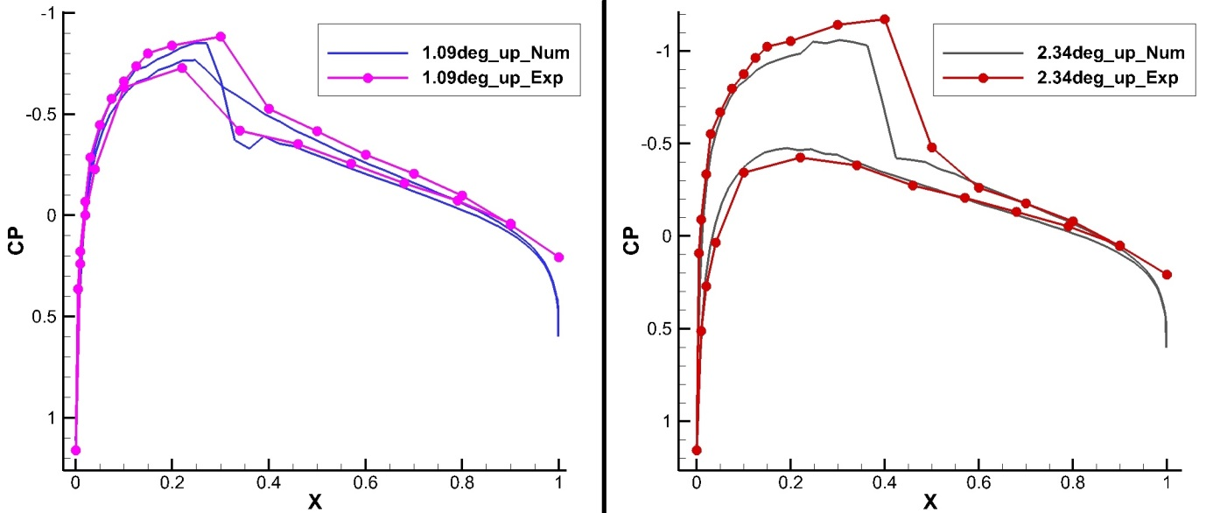

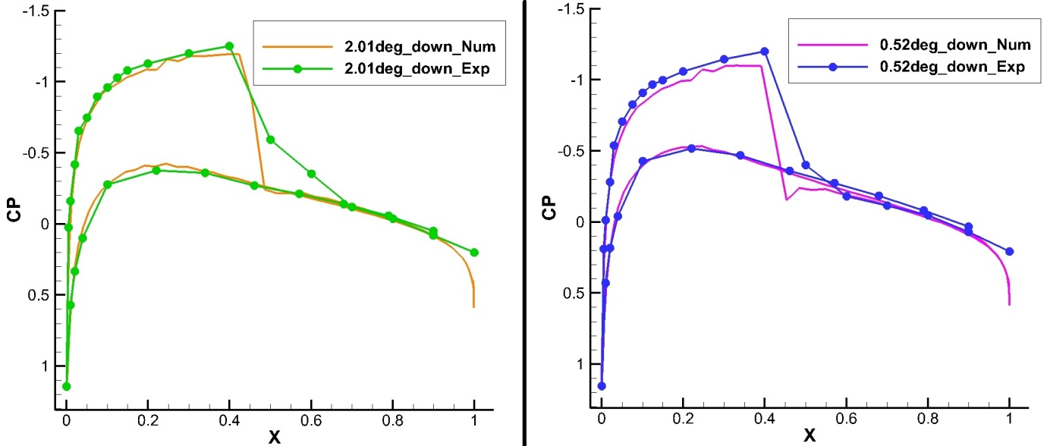

شکل 10:نتایج تجربی و عددی توزیع ضریب فشار بر روی ایرفویل در زاویه حمله مختلف

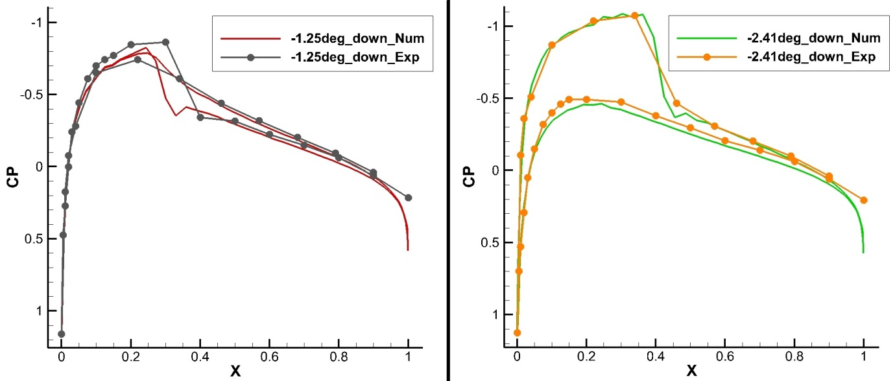

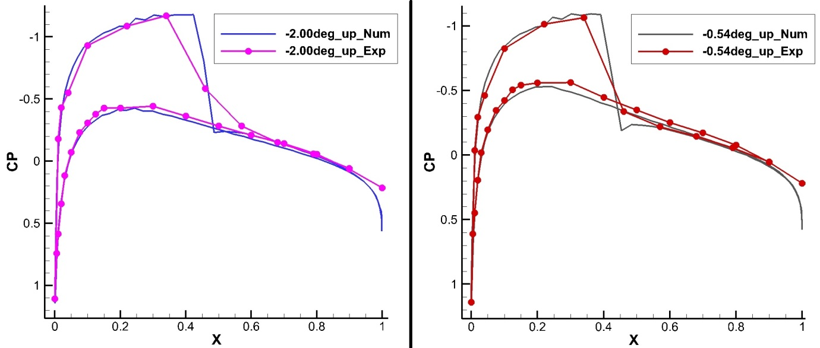

شکل 11:نتایج تجربی و عددی توزیع ضریب فشار بر روی ایرفویل در زاویه حمله مختلف

کانتورهای عدد ماخ حول ایرفویل طی یک نوسان و در زاویه­های حمله مختلف مطابق شکل 12 ارائه شده است و همان طور که در شکل مشاهده می­شود با افزایش زاویه حمله در میانه سطح بالایی پدیده شوک رخ می­دهد و با کاهش زاویه حمله در میانه سطح پایینی پدیده شوک رخ می­دهد.

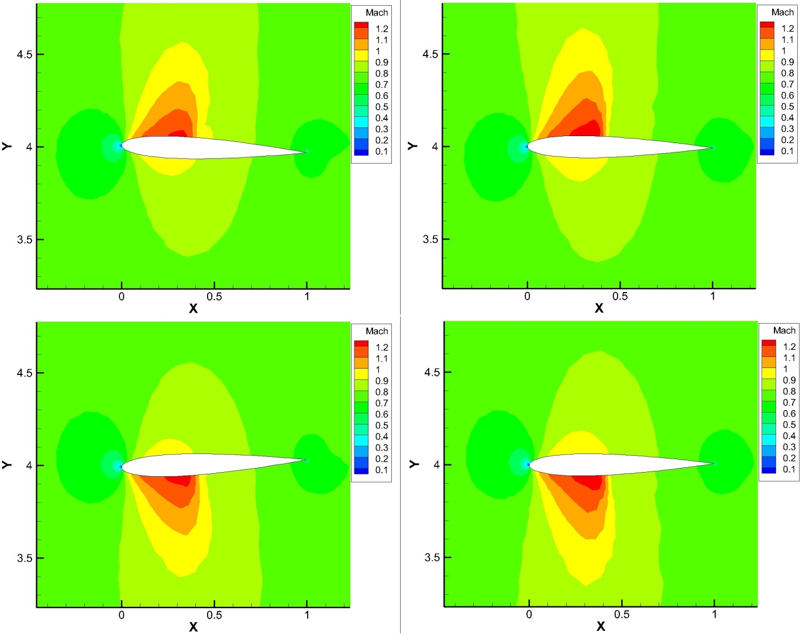

شکل 12:کانتورهای عدد ماخ حول ایرفویل طی یک نوسان در تست شماره 2M2

## آزمایش شماره 2M3

این تست کیس نتایج آزمایش تجربی Davis [2] به شماره AGARD CT Case 6 می­باشد. جریان با عدد ماخ 0.8 از ایرفویل NACA64A010 با حرکت نوسانی عبور می­کند. حرکت دورانی نوسانی با استفاده از رابطه حول یک چهارم کورد (0.25C) تعریف شده است. آزمایش با استفاده از ایرفویل با طول کورد انجام شده است. عدد رینولدز جریان و همچنین سایر مشخصات حرکت دورانی نوسانی مطابق با ‏جدول (6) می­باشد.

1. عدد رینولدز و مشخصات حرکت ایرفویل در آزمایش شماره 2M3 [2]

|  |  |  |  |  |
| --- | --- | --- | --- | --- |
| **عدد رینولدز** | **زاویه حمله متوسط** | **زاویه حمله نوسانی** | **فرکانس کاهیده** | **فرکانس نوسان** |
|  | 0.0 | 1.01 | 0.2020 | 34.4 |

در محاسبات فرکانس نوسانات با استفاده از بی بعد سازی بصورت رابطه محاسبه می شود. نتایج تجربی و عددی ضریب لیفت برای زاویه حمله های متفاوت در حین حرکت نوسانی در شکل 13 ارائه شده است.

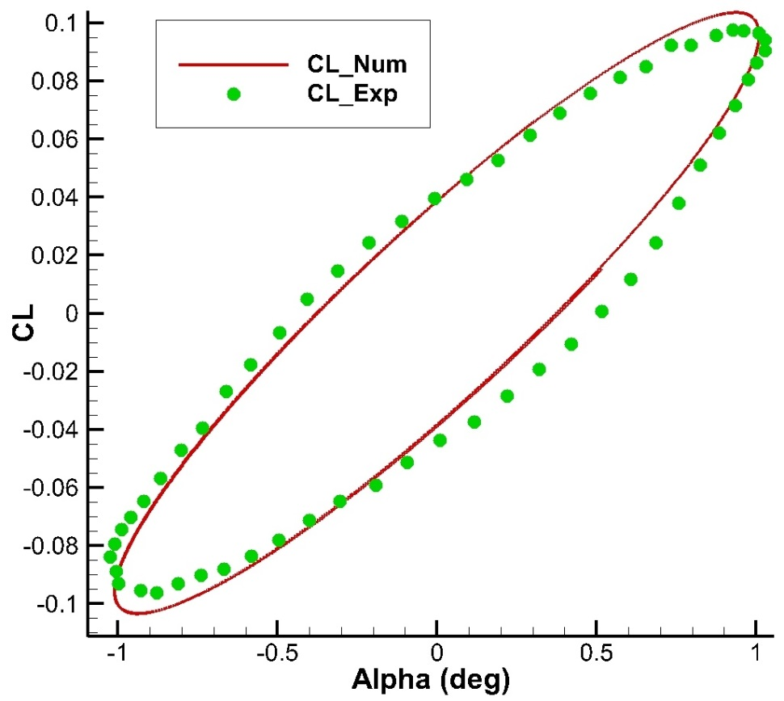

شکل 13:ضریب لیفت بر حسب زاویه حمله ایرفویل نوسانی

## آزمایش شماره 2M4

این تست کیس نتایج آزمایش تجربی Landon [1] به شماره AGARD CT Case 6 می­باشد. جریان با عدد ماخ 0.30 از ایرفویل NACA0012 با حرکت رمپ عبور می­کند. حرکت رمپ با رابطه حول یک چهارم کورد (0.25C) تعریف شده است. آزمایش با استفاده از ایرفویل با طول کورد انجام شده است. عدد رینولدز جریان و همچنین سایر مشخصات حرکت رمپ مطابق با ‏جدول (7) می­باشد.

1. عدد رینولدز و مشخصات حرکت ایرفویل در آزمایش شماره 2M4 [1]

|  |  |  |  |  |  |
| --- | --- | --- | --- | --- | --- |
| **عدد رینولدز** | **زاویه حمله اولیه** | **زاویه حمله ثانویه** | **مقدار تقریبی** |  |  |
|  | -0.03 | 15.54 | 1280 | 0.02545 | 1.45818 |

باتوجه به اینکه معادلات حاکم در حل عددی به صورت بی بعد شده مورد استفاده قرار گفته است بنابراین نرخ تغییر زاویه حمله با استفاده از بی بعد سازی بصورت رابطه محاسبه می­شود. سرعت صوت گاز حین آزمایش با استفاده از رابطه برابر با  *محاسبه می­شود در نتیجه نرخ تغییر زاویه حمله بی بعد شده برابر با در محاسبات عددی مورد استفاده قرار می­گیرد.* نتایج تجربی و عددی ضریب لیفت برای زاویه حمله­های متفاوت در حین حرکت رمپ درشکل 14 ارائه شده است.

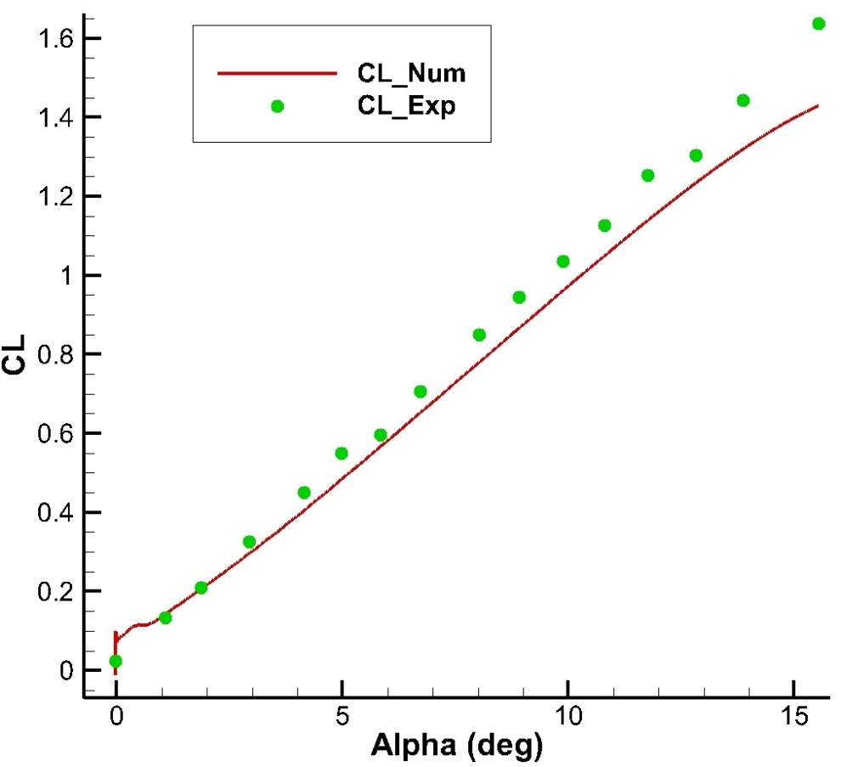

شکل 14:ضریب لیفت بر حسب زاویه حمله ایرفویل

نتایج تجربی و عددی توزیع ضریب فشار بر روی ایرفویل در زاویه حمله های مختلف در شکل 15 و شکل 16 ارائه شده اند. نتایج نشان می دهد که حل عددی با دقت مناسبی با نتایج آزمایشگاهی تطابق دارد. با توجه به نتایج مشاهده می­شود که نتایج حل عددی جریان غیر لزج در زاویه­های حمله کوچک نسبت به زاویه­های حمله بزرگ تطابق بهتری با نتایج تجربی داد.

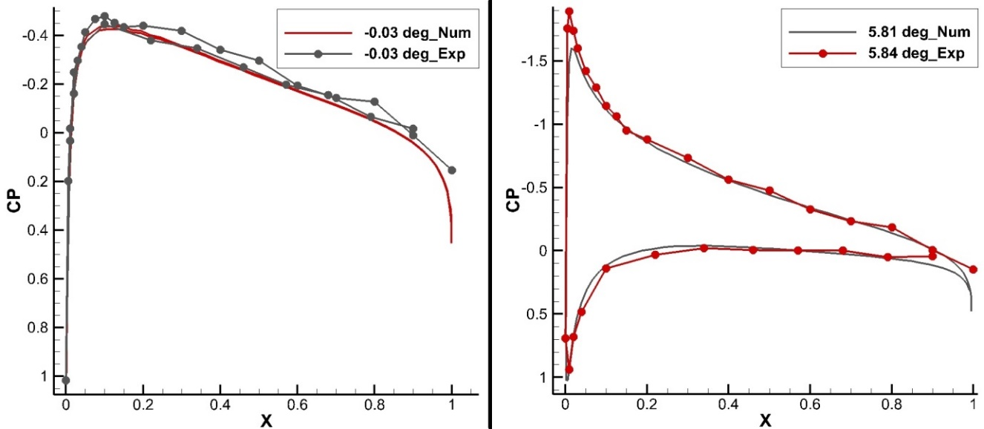

شکل 15:نتایج تجربی و عددی توزیع ضریب فشار بر روی ایرفویل در زاویه حمله مختلف

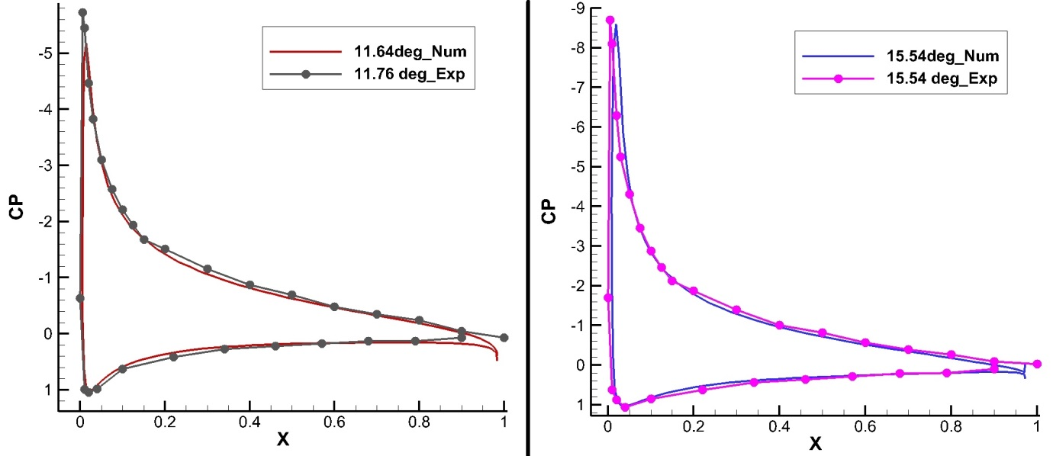

شکل 16: نتایج تجربی و عددی توزیع ضریب فشار بر روی ایرفویل در زاویه حمله مختلف

کانتورهای عدد ماخ حول ایرفویل طی حرکت رمپ در زاویه­های حمله مختلف مطابق شکل 17ارائه شده است.

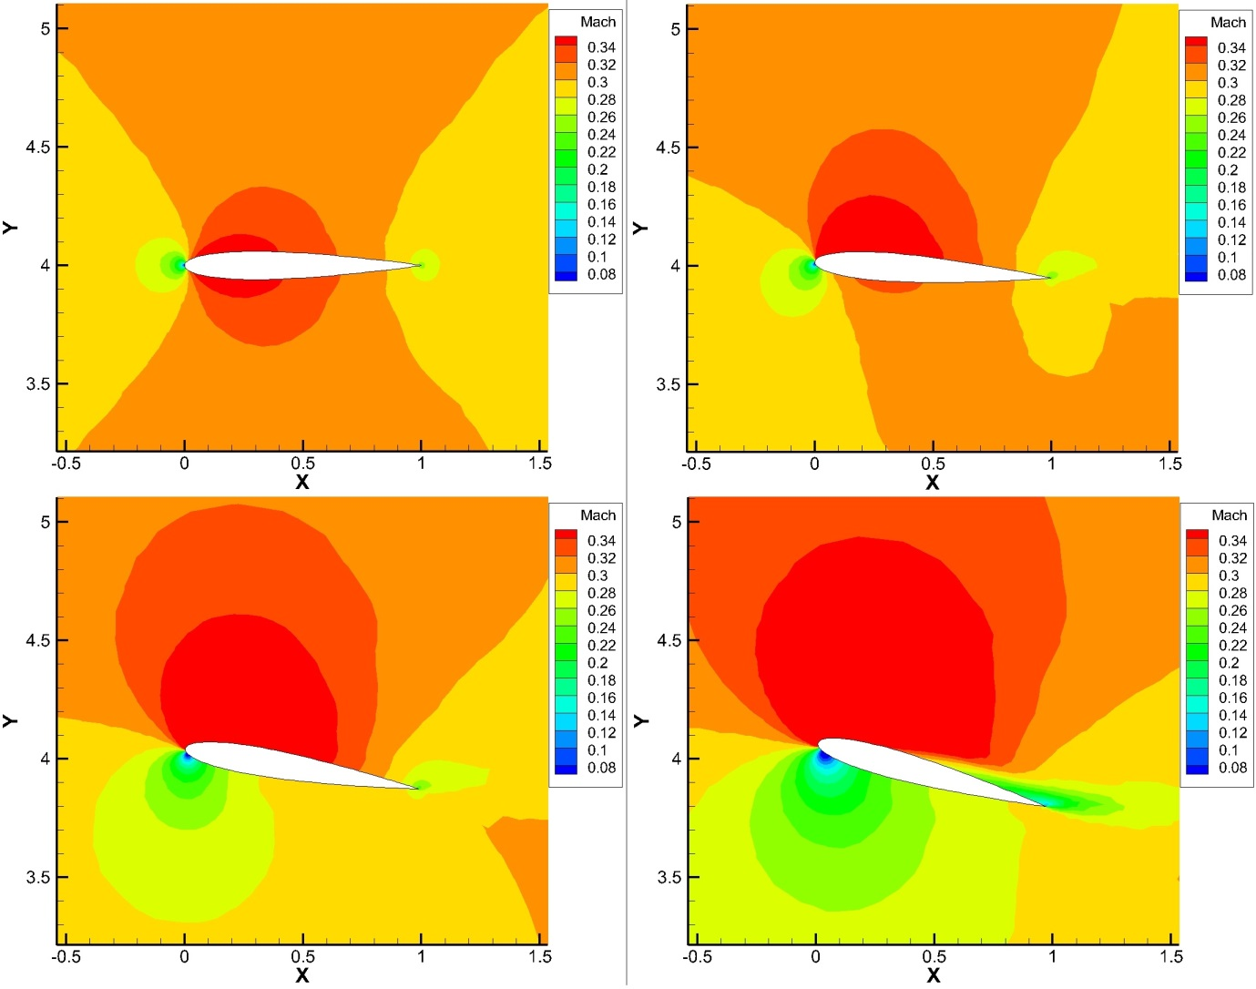

شکل 17:کانتورهای عدد ماخ حول ایرفویل طی حرکت رمپ در تست شماره 2M4

## آزمایش شماره 2M5

این تست کیس نتایج عددی Yang [3] می­باشد. جریان با عدد ماخ 0.10 از ایرفویل NACA0012 با حرکت خطی نوسانی عبور می­کند. حرکت خطی نوسانی با استفاده از رابطه تعریف شده است. عدد رینولدز جریان و همچنین سایر مشخصات حرکت خطی نوسانی مطابق با ‏جدول (8)می­باشد.

1. عدد رینولدز و مشخصات حرکت ایرفویل در آزمایش شماره2M5 [3]

|  |  |  |  |
| --- | --- | --- | --- |
| **عدد رینولدز** | **زاویه حمله اولیه** | **دامنه نوسان** | **فرکانس کاهیده** |
|  | 0.0 | 0.0125 | 4.0 |

در حرکت خطی نوسانی بردار سرعت جابجایی ایرفویل به بردار سرعت جریان آزاد اضافه می­شود و باعث ایجاد زاویه حمله القایی می­شود. زاویه حمله القایی ایرفویل در هر لحظه از حرکت خطی نوسانی بصورت رابطه محاسبه می­شود[3]. در محاسبات فرکانس نوسانات با استفاده از بی بعد سازی بصورت رابطه محاسبه می شود. نتایج عددی یانگ و نتایج عددی برنامه حاضر ضریب لیفت در موقعیت­های متفاوت در حین حرکت نوسانی درشکل 18 ارائه شده است.

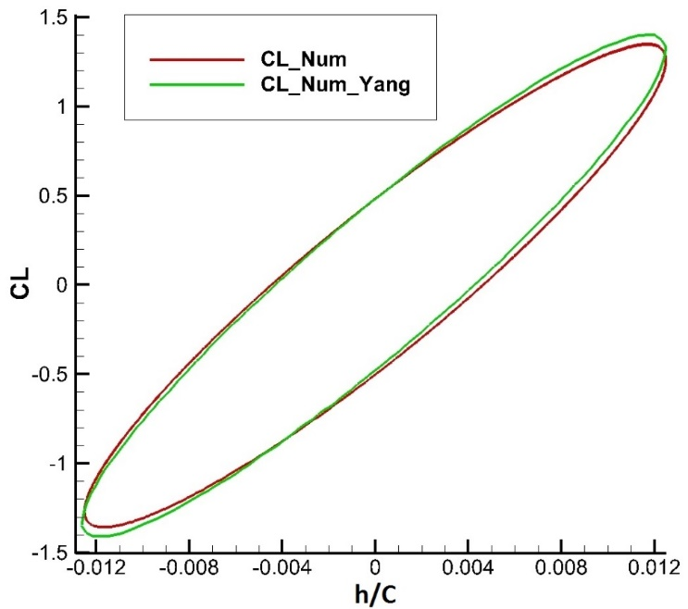

شکل 18: ضریب لیفت بر حسب

## آزمایش شماره 2M6

این تست کیس نتایج عددی Yang [3] می­باشد. جریان با عدد ماخ 0.05 از ایرفویل NACA0012 با حرکت خطی نوسانی عبور می­کند. حرکت خطی نوسانی با استفاده از رابطه تعریف شده است. عدد رینولدز جریان و همچنین سایر مشخصات حرکت خطی نوسانی مطابق با‏جدول (9) می­باشد.

1. عدد رینولدز و مشخصات حرکت ایرفویل در آزمایش شماره2M6 [3]

|  |  |  |  |
| --- | --- | --- | --- |
| **عدد رینولدز** | **زاویه حمله اولیه** | **دامنه نوسان** | **فرکانس کاهیده** |
|  | 0.0 | 0.0125 | 4.0 |

در حرکت خطی نوسانی بردار سرعت جابجایی ایرفویل به بردار سرعت جریان آزاد اضافه می­شود و باعث ایجاد زاویه حمله القایی می­شود. زاویه حمله القایی ایرفویل در هر لحظه از حرکت خطی نوسانی بصورت رابطه محاسبه می­شود. در محاسبات فرکانس نوسانات با استفاده از بی بعد سازی بصورت رابطه محاسبه می­شود. نتایج عددی یانگ و نتایج عددی برنامه حاضر ضریب لیفت در موقعیت­های متفاوت در حین حرکت نوسانی در شکل 19 ارائه شده است.

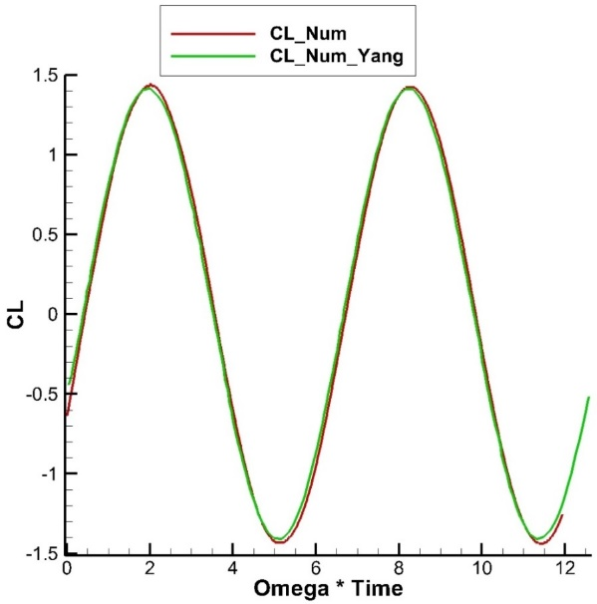

شکل 19:ضریب لیفت لحظه­ای ایرفویل

با توجه به نتایج شبیه سازی آزمایش های 2M5 و 2M6 نشان داده شد که حلگر تراکم پذیر ارائه شده توانایی شبیه سازی جریان­های تراکم ناپذیر بدون جدایش جریان را نیز دارد.

## آزمایش شماره 2M7

این تست کیس نتایج عددی Tuncer و Platzer [4] می­باشد. جریان با عدد ماخ 0.30 از ایرفویل NACA0012 با حرکت خطی نوسانی عبور می­کند. حرکت خطی نوسانی با استفاده از رابطه تعریف شده است. عدد رینولدز جریان و همچنین سایر مشخصات حرکت خطی نوسانی مطابق با جدول (9) می­باشد.

جدول (9) عدد رینولدز و مشخصات حرکت ایرفویل در آزمایش شماره2M7 [4]

|  |  |  |  |
| --- | --- | --- | --- |
| **عدد رینولدز** | **زاویه حمله اولیه** | **دامنه نوسان** | **فرکانس کاهیده** |
|  | 0.0 | 0.10 | 1.5 |

در حرکت خطی نوسانی بردار سرعت جابجایی ایرفویل به بردار سرعت جریان آزاد اضافه می­شود و باعث ایجاد زاویه حمله القایی می­شود. زاویه حمله القایی ایرفویل در هر لحظه از حرکت خطی نوسانی بصورت رابطه محاسبه می­شود. در محاسبات فرکانس نوسانات با استفاده از بی بعد سازی بصورت رابطه محاسبه می شود. نتایج عددی حل معادلات نویر استوکس لزج (انجام شده توسط تونسر و پلاتزر) و نتایج عددی برنامه حاضر ضریب لیفت در موقعیت­های متفاوت در حین حرکت نوسانی در شکل 20 ارائه شده است.

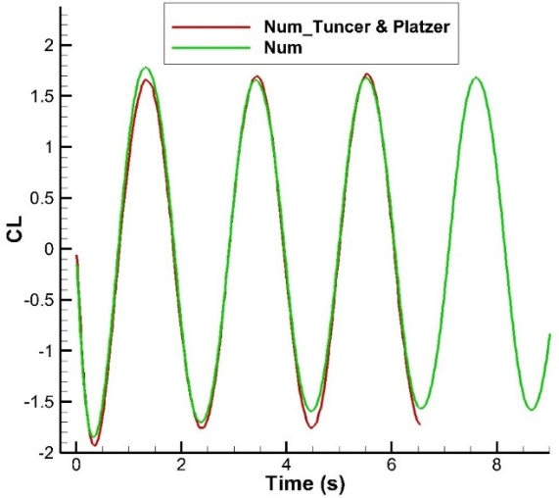

شکل 20ضریب لیفت لحظه­ای ایرفویل

هدف اصلی این آزمایش­ها بررسی شرایط استال دینامیکی در نرخ زمانی مقیاس شده مشابه با کابرد معمول در هلیکوپتر می­باشد. همچنین برای بررسی مکانیزم تولید نیروی پیشران به وسیله­ی ایرفویل­های نوسانی مورد شبیه سازی و مطالعه قرار می­گیرند.